**Koszyk Tiny Star**

**Zastanawiasz się w jaki sposób zachować porządek w pokoju dziecka? Twój maluch rośnie, a z miesiąca na miesiąc przybywa jego zabawek? Zamów <strong>koszyk Tiny Star</strong>, dzięki któremu zapanujesz nad bałaganem!**

**Koszyk Tiny Star - praktyczna rzecz w pokoju dziecka**

**Koszyk Tiny Star** to jedno z tych akcesoriów, które każda mama powinna zakupić tuż po narodzinach maleństwa. Miękki, bawełniany koszyczek stanowi nie tylko uroczy przedmiot w pokoju, ale również bardzo praktyczny gadżet. Na początku zmieścisz w nim wszystkie potrzebne akcesoria do pielęgnacji niemowlęcia czy ubranka i bieliznę. Później, gdy maluch nieco podrośnie, koszyk pomieści wszystkie zabawki i skarby Twojego dziecka!

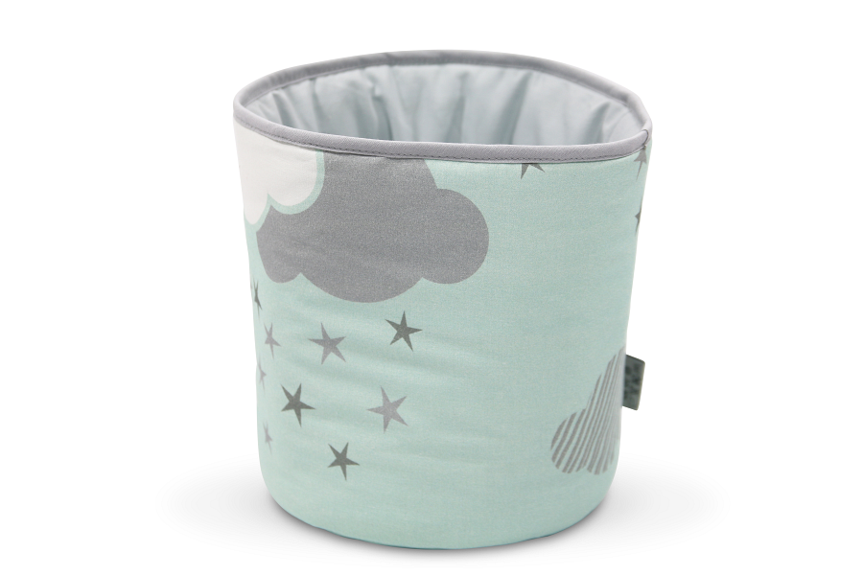

**Jak jest zbudowany koszyk Tiny Star?**

*Koszyk Tiny Star* charakteryzuje się dużą stabilnością. Wykonany jest w 100% z bezpiecznych dla dziecka materiałów, jak bawełna. Wypełnienie stanowi antyalergiczny poliester. Należy również wspomnieć, że koszyk nie posiada żadnych twardych ani niebezpiecznych elementów. Jako jedną z zalet można wymienić fakt, że można go prać w pralce, co znacznie podnosi higienę jego użytkowania. Ponadto, nawet po wielokrotnym praniu i prasowaniu, bawełniany koszyczek nie traci sztywności i kształtu.

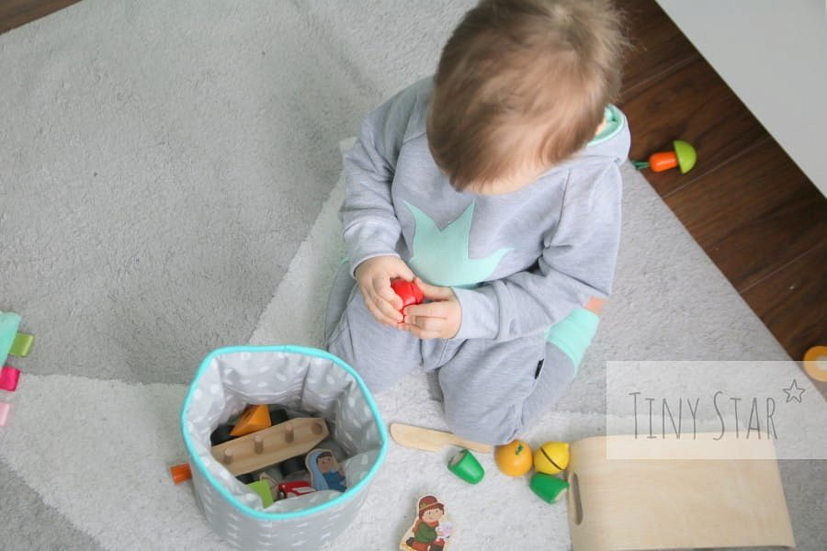

**Co jeszcze warto zamówić do pokoju maluszka?**

W szerokiej ofercie sklepu internetowego Baby and Mam znajdują się także inne produkty marki Tiny Star. [Koszyk Tiny Star](https://babyandmam.pl/koszyk-bawelniany-minty-puffs-tiny-star) możesz skompletować z takimi akcesoriami, jak organizer do łóżeczka czy poduszki w takiej samej gamie kolorystycznej. Zapraszamy!